AnyTone AT-D878UV »Plus«
Hitra navodila
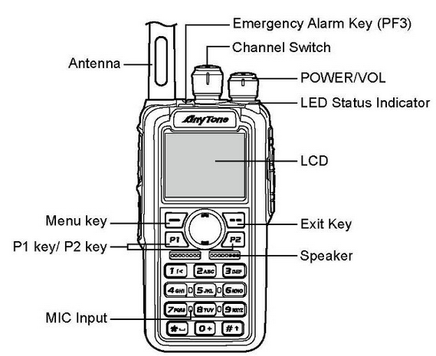
Najnovejše vse živo se dobi tukaj:
https://bridgecomsystems.freshdesk.com/support/home

Nekaj se je prekopiralo na našo spletno stran:
https://s59dap.com/AT_D878UV/

PRVI ZAGON:
Z zgornjim desnim gumbom vklopimo postajo.
Najprej nastavimo čas. Menu (zeleni gumb) izberimo Settings – Radio Set. – Data Time – Time Set.
Nastavimo datum in uro (s P1 se pomikamo naprej pri uri).

Nato pogledamo verzijo programa.
Menu – Settings – Device info. Pogledamo kaj piše pod Firmware Ver:
V kolikor je 1.19 lahko na računalnik shranimo to:
https://s59dap.com/AT_D878UV/D878UV_V1.19_official_release_200616.zip
Za posodobitev in ostale verzije glejmo:
https://bridgecomsystems.freshdesk.com/support/solutions/articles/63000105978-anytone-878-878-plus-cps-firmware-and-driver-downloads
V mapi »D878UV V1.19CPS« namestimo program ter ga zaženemo.
Postajo izklopimo, jo priklopimo preko USB ter jo vklopimo.
V programu kliknemo na znakec zvitega kabla, ter izberemo naš COM port.
Ko to naredimo, kliknemo levo od tega znaka modro ikono – preberi iz postaje.
Ko postajo preberemo lahko prvotne nastavitve kar shranimo.
V kolikor bi bila postaja čisto prazna brez shranjenih kanalov, lahko odpremo na strani s59dap.com datoteko original.rtd.

V programu sedaj pod Digital – Radio ID list, vpišemo naš osebni ID. Brez tega postaja ne deluje.
ID si poiščemo na tej strani: https://ham-digital.org/dmr-userreg.php
V kolikor ga še nimamo si ga moramo ustvariti.
V programu Public - Optional settings - Power on (zavihek). Tukaj nastavimo na katera dva kanala se nam postaja nastavi ob vsakem zagonu. Če nočemo tega se lahko postaja nastavi na zadnje dva kanala kjer smo bili z opcijo: Default Startup channel: off
Na postajo zapišemo podatke z pritiskom na znakec postaje (Write to radio)

Sedaj je postaja pripravljena za delo!

Osnovna uporaba:
Gumb zgoraj desno je vklop/izklop postaje ter glasnost.
Gumb P1 nastavljamo moč postaje (H = visoka moč)
Gumb P2 nastavljamo na kateri kanal uporabljamo (zgornji ali spodnji) izbrani na zaslonu.
Gumba imata dvojne funkcije, če ga držimo nekaj sekund… (poskusite kaj se zgodi)
Gumb ob anteni preklapljamo med kanali – vse znotraj istega repetitorja. Ista funkcija je gumb list (ko smo v DMR).
Gumb gor/dol oz Zone. Tukaj preklapljamo med repetitorji.
Lahko pa gremo v Menu – Zone – Select – (izberemo repetitor) – Select – Select Zone.
Ker nimamo shranjenih le repetitorjev lahko pri tem postopku izberemo tudi npr VHF SIMPLEX.
Ko smo zunaj digitalnega območja gumb List nima funkcije, zgornji gumb ob anteni pa nekoliko drugačno.
(Kot zanimivost PMR zone, to so tiste frekvence katere so javno dostopne, brez licence)
Levo na postaji je PTT gumb,
pod njem gumba PF1, PF2. PF3 je moder gumb zgoraj.
Vsi ti gumbi so nastavljivi po želji. Nastavimo jih v Menu – Settings – Radio Set – (42,43,44) – select – izberemo kaj posamezni gumb počne.
APRS nastavitve tukaj:
https://s59dap.com/AT_D878UV/Anytone_AT_D878UV_APRS.docx

S57OGL

